**ШИНЖЛЭХ УХААН ТЕХНОЛОГИЙН ИХ СУРГУУЛЬ**

**МЭДЭЭЛЭЛ, ХОЛБООНЫ ТЕХНОЛОГИЙН СУРГУУЛЬ**



**ЛАБОРАТОРИЙН АЖЛЫН**

**ТАЙЛАН**

**Программчлалын үндэс (F.CS101)**

**2021-2022 оны хичээлийн жилийн намар**

**Лабораторийн ажлын нэр:** Лаборатори I

**Хичээл заасан багш:** Г.Ганчимэг

**Лабораторийн ажил гүйцэтгэсэн оюутан код:** B221960002

**Лабораторийн ажил гүйцэтгэсэн оюутан нэр:** С.Тэмүүжин

**Даалгавар 1**. Гэрэлмаа 13 шуудай байцай,Солонго түүнээс 9-өөр илүү төмс,Баяраа энэ хоёрыг нийлүүлснээс 2 дахин их манжин хураав. Бүгд хэдэн шуудай ногоо хураасан бэ?

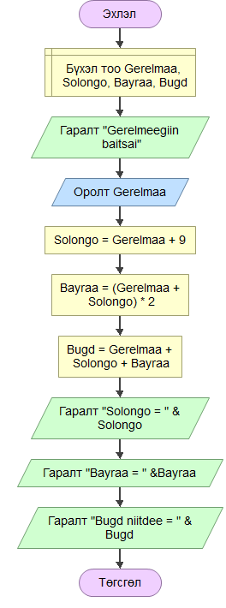

**Даалгавар 2**. Үйлдвэр эхний өдөр 36кг жигнэмэг,дараагийн өдөр үүнээс 2 дахин цөөн жигнэмэг үйлдвэрлэв. Эхний өдөр дараагийн өдрөөс хэдэн жигнэмэг илүү үйлдвэрлэсэн бэ?

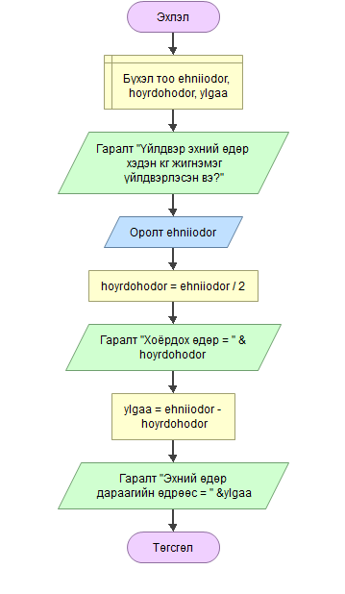

**Даалгавар 3**. Квадрат тэгшитгэл бодох алгоритмын блок схемийг зур.

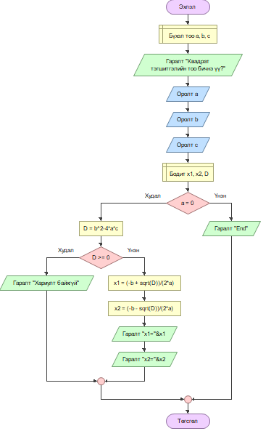

* **Дүгнэлт**:

Даалгавар 1-т Гэрэлмаагийн байцайг оруулснаар Солонгын илүү төмс нэмэгдэж, хоёулангийг нь нэмээд Баярын хураасан төмсийг үржүүлж хариу нь гарна

* Даалгавар 2-т Үйлдвэрийн эхний өдөр бүтээсэн жигнэмэгийг өгч дараагийн өдөр бага бүтээсэн жигнэмэгийг хувааж хэд дахин илүү хураасныг принтлэнэ.
* Даалгавар 3-т квадрат тэгшитгэлийн гурван тоог оруулж 0 тэй тэнцүү юү гүй юүг шалгаж худал байвал дискриминантыг олж 0-ээс их байнууг шалгаад үнэн байвал x1, x2-ийг олж хариуг нь принтлэнэ